ZROZUMIEĆ DZIECKO Z WADĄ SŁUCHU

Zapraszamy na szkolenie dla NAUCZYCIELI dnia 24 października 2020 r.

Fundacja FONIS we współpracy z PZG Dolnośląskie Centrum Medyczne Sp. z o.o. we Wrocławiu przy wsparciu PFRON zaprasza na szkolenie on-line dla nauczycieli mających zawodowy kontakt z dziećmi z wadami słuchu lub z zaburzeniami przetwarzania słuchowego.

Dnia 24 października 2020 r. od godz. 9:00 do 14:00 (Rejestracja uczestników od godz. 8:30)
Ilośc godzin dydaktycznych: 6h.
Miejsce warsztatów: szkolenie zdalne
Uczestnicy warsztatów otrzymają materiały szkoleniowe oraz certyfikaty uczestnictwa.
Koszt szkolenia 40,00 zł
W cenie szkolenia: materiały szkoleniowe i certyfikat.
Aby zapisać się na szkolenie należy wypełnić formularz zgłoszeniowy i przesłać go pocztą elektroniczną na adres: mira.krynicka-wozniak@fonis.pl oraz dokonać wpłaty na podane niżej konto Fundacji.
Prosimy o wypełnienie oświadczenia, wydrukowanie go i po potwierdzeniu u kierownika placówki (swojego pracodawcy) przesłanie mailem do organizatora.

Szkolenie w formie zdalnej (e-learning) z relacją na żywo to zajęcia realizowane podobnie jak stacjonarne szkolenie otwarte. Podczas webinarium uczestnicy zajęć widzą prelegenta, prezentacje oraz mają dostęp do czatu, na którym mogą zadawać pytania. Materiały szkoleniowe dostępne są w wersji elektronicznej.
Wymagania sprzętowe:
- Komputer ze stabilnym podłączeniem do Internetu (prędkości powyżej 5 Mb/s).
- Przeglądarka internetowa – zalecana Google Chrome, FireFox, Opera, Safari.
- Głośniki lub słuchawki.
UDZIAŁ W SZKOLENIU - LOGOWANIE
Najpóźniej w dniu poprzedzającym udostępniamy uczestnikom szkolenia e-mailem dostęp do internetowej platformy szkoleniowej. Zapraszamy do tzw. wirtualnej poczekalni w celu sprawdzenia poprawności i jakości połączenia internetowego. Zalecana przeglądarka internetowa – Google Chrome lub FireFox.
Każdy z uczestników otrzyma drogą elektroniczną komplet dokumentów niezbędnych do wypełnienia. Wypełnione i podpisane dokumentów należy przesłać na adres organizatora najpóźniej na dzień przed rozpoczęciem szkolenia (elektronicznie – skan lub zdjęcie - pocztą zaszyfrowaną na adres: mira.krynicka-wozniak@fonis.pl lub papierowo – oryginał - pocztą poleconą na adres:
Biuro Projektu „Zrozumieć dziecko z wadą słuchu“
Mirosława Krynicka-Woźniak
ul. Braniborska 2/10, 53-680 Wrocław).

To bezwzględny warunek wzięcia udziału w szkoleniu.
ORGANIZACJA SZKOLENIA ON-LINE
Rozpoczęcie zajęć internetowych następuje o godzinie 9:00. Poszczególne bloki tematyczne zajęć oddzielone są przerwami. Na godzinę 14:00 zaplanowane jest zakończenie zajęć.

CERTYFIKAT ZE SZKOLENIA, MATERIAŁY DYDAKTYCZNE
Każdy uczestnik szkolenia otrzymuje bezpłatnie komplet materiałów szkoleniowych oraz imienny certyfikat potwierdzający udział w szkoleniu.

Wpłatę w wysokości 40,00 należy dokonać na konto na konto Fundacji i przesłać potwierdzenie mailowo na adres organizatora najpóźniej na dzień przed szkoleniem.

Fundacja FONIS
ul. Katedralna 4
50-328 Wrocław
BNP PARIBAS BANK POLSKA S.A. 42 1750 0012 0000 0000 4110 3485

Zapraszamy!
Projekt jest współfinansowany ze środków
Państwowego Funduszu Rehabilitacji Osób Niepełnosprawnych.
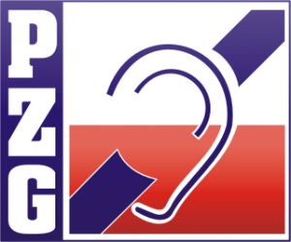
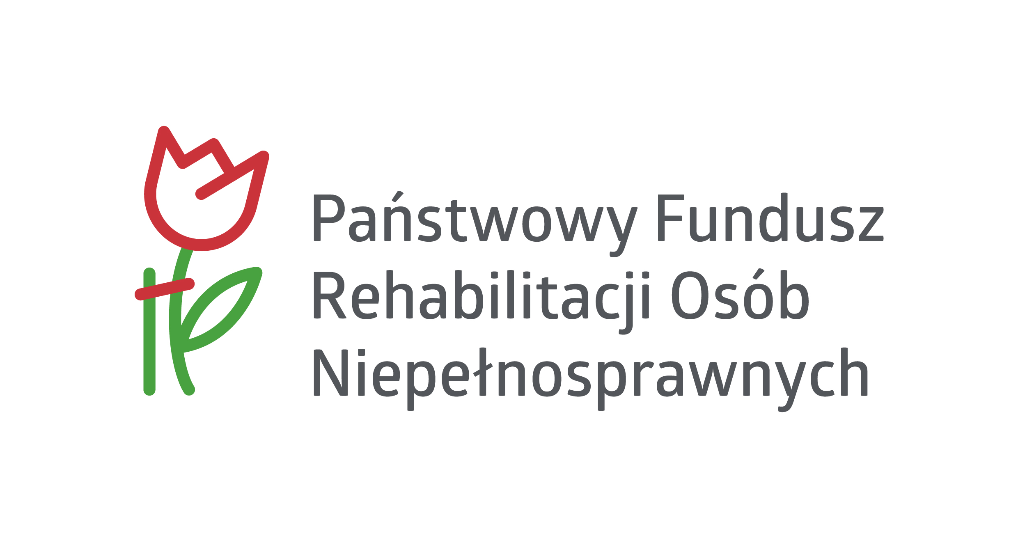
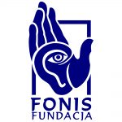

szczegóły na: www.fonis.pl; www.osrodek-pzg.pl

